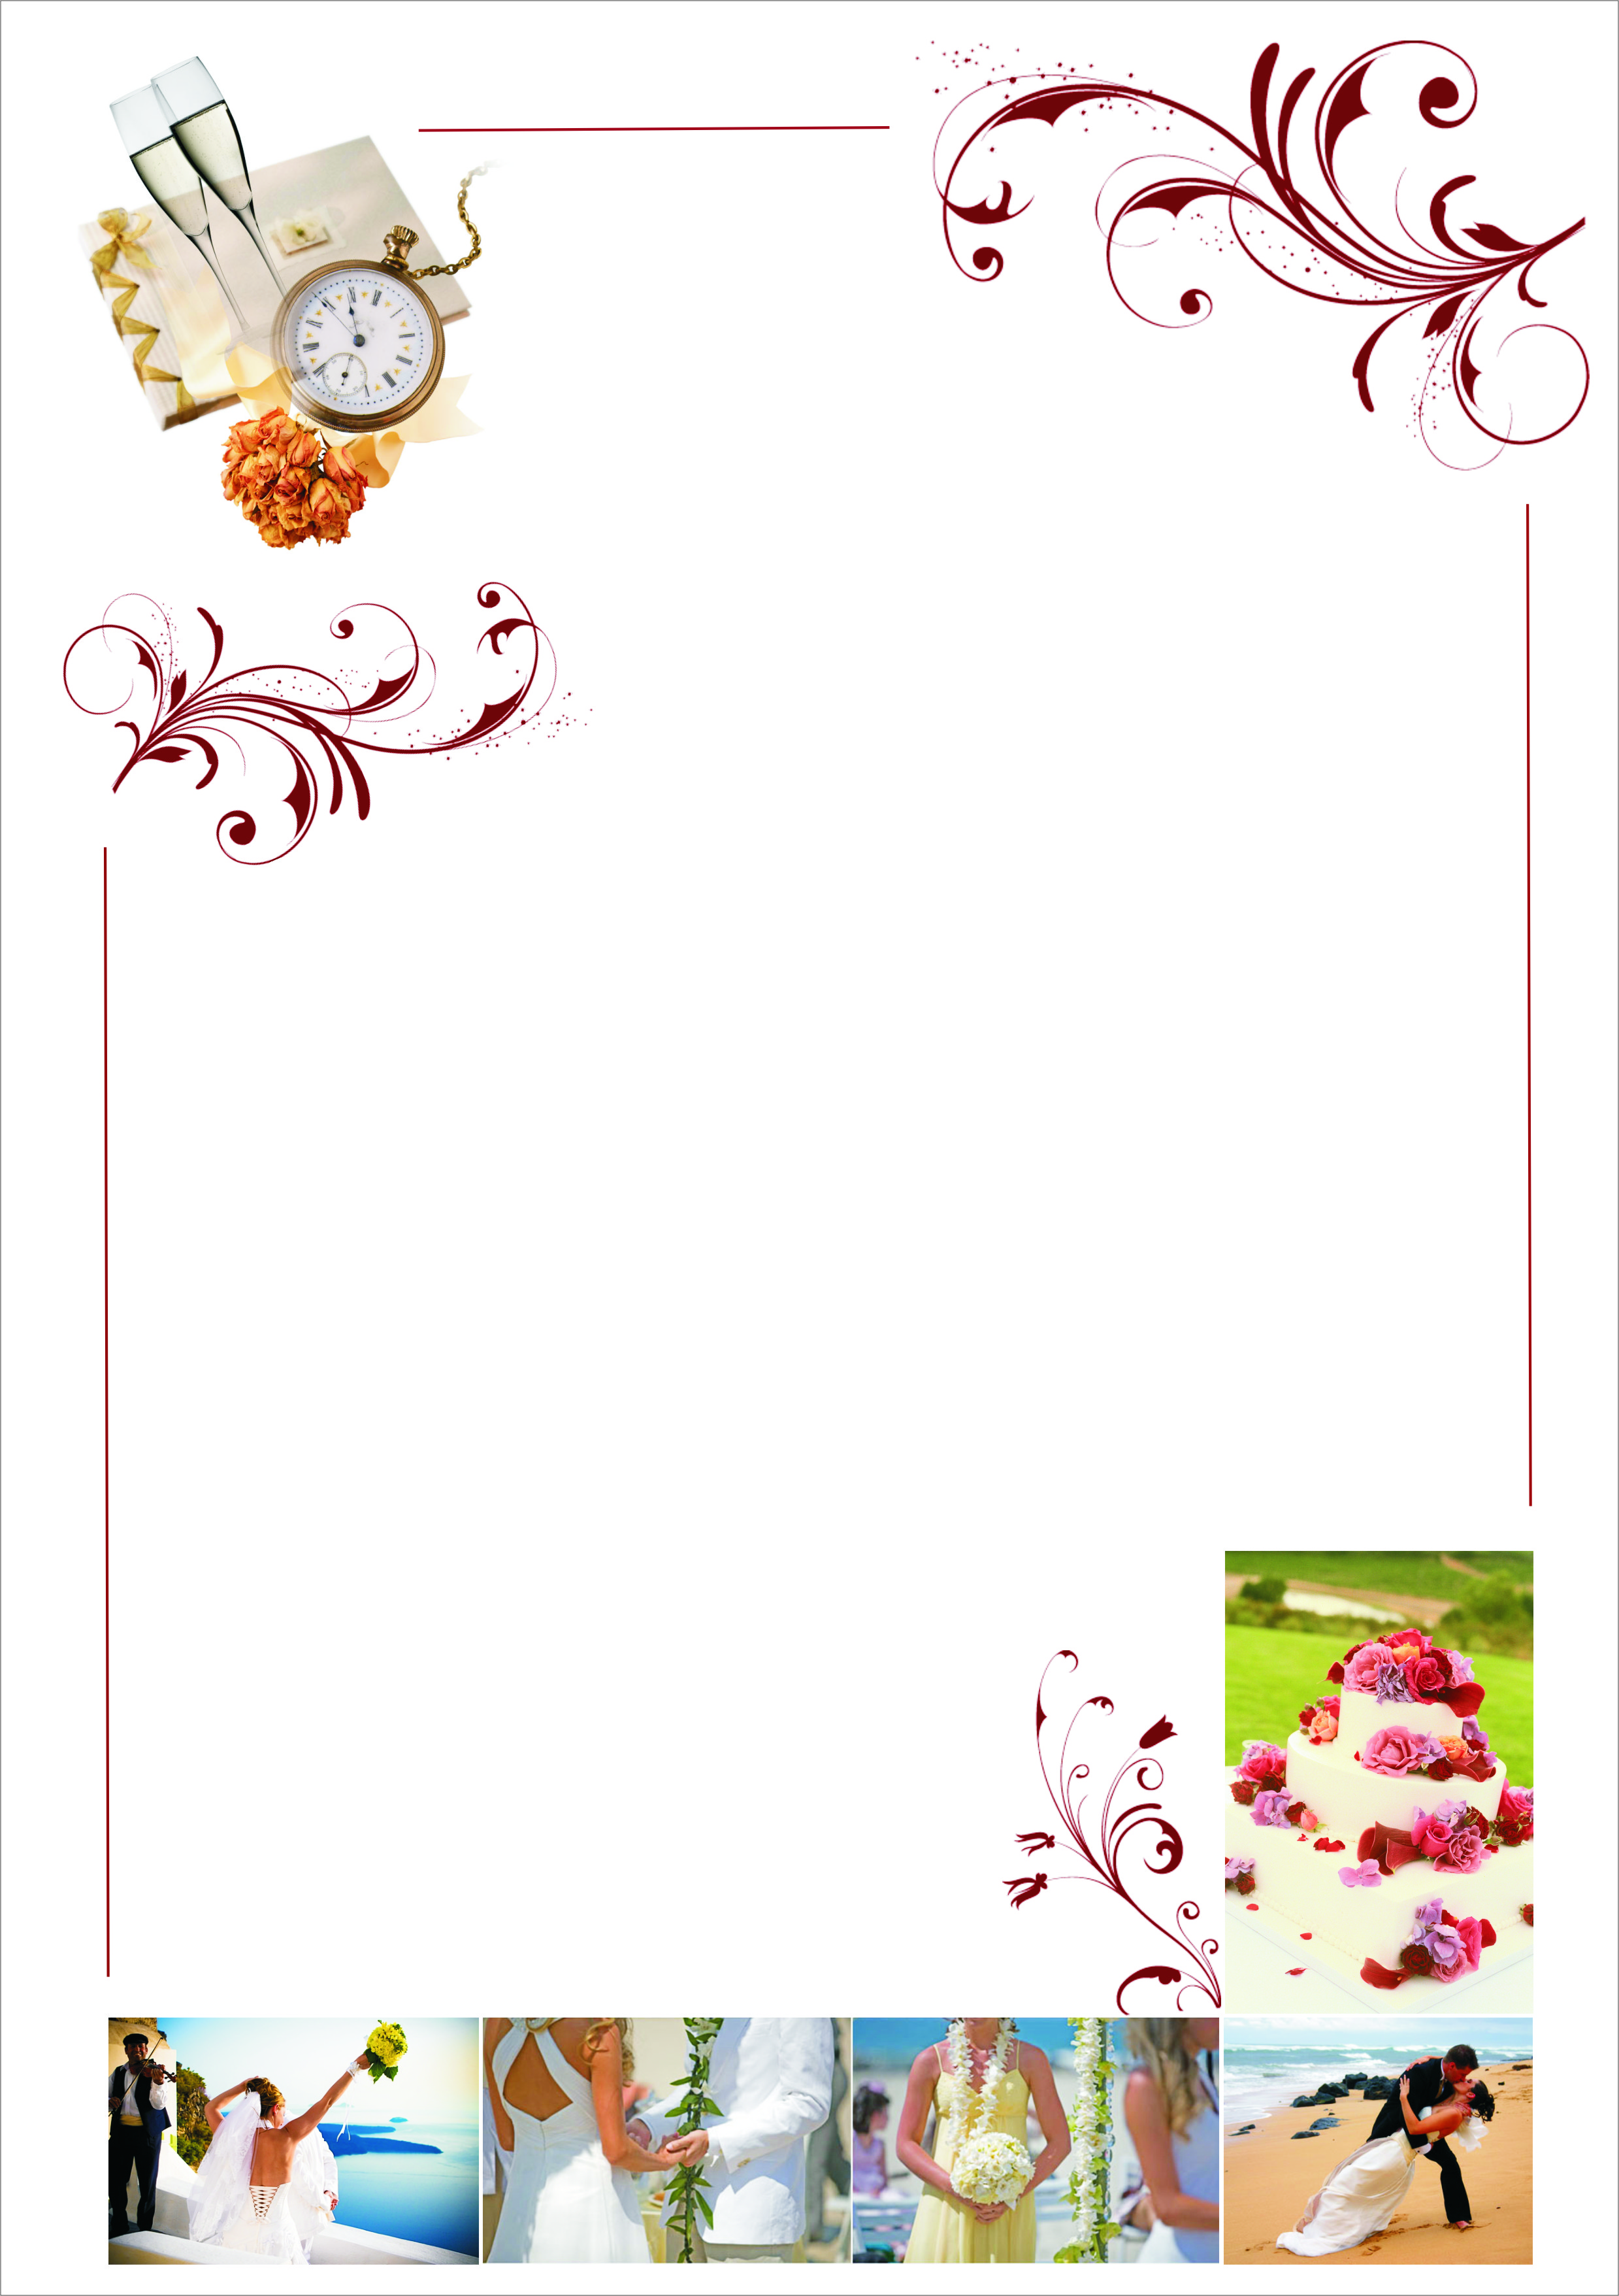

MARRIOTT KHAO LAK RESORT & SPA

Символическая свадебная церемония

- индивидуальный трансфер аэропорт – отель – аэропорт
- организация церемонии с мастером церемонии
- свадебный торт
- бутылка шампанского Moet et Chandon
- фото сервис (100 распечатанных фотографий + на CD)
- арка, декорированная цветами (орхидеи, розы, хризантемы)
- цветочное декорирование дорожки
- 4 цветочные стойки (орхидеи, розы, хризантемы)
- цветочное декорирование церемониального стола
- букет для невесты
- бутоньерка для жениха
- конфетти из цветов после церемонии
- свадебный сертификат
- романтический ужин для пары

Стоимость свадебной церемонии составляет – 3823 USD / НЕТТО

Дополнительные услуги (стоимость под запрос):
- дополнительно декорирование
- макияж, причёска для невесты
- музыкальное сопровождение
- катание на слоне
- фото и видео сервис
- СПА услуги
- запуск фонариков

Отель оставляет за собой право до бронирования менять стоимость
свадебного пакета, а также услуги включенные в него без
предварительного уведомления.

